Ficha de Trabalho – 2º Ano
Nome: Data:
Observa as imagens. Comenta cada imagem explicando se é correto ou não cada comportamento. Explica como deve comportar-se a criança nos maus comportamentos.

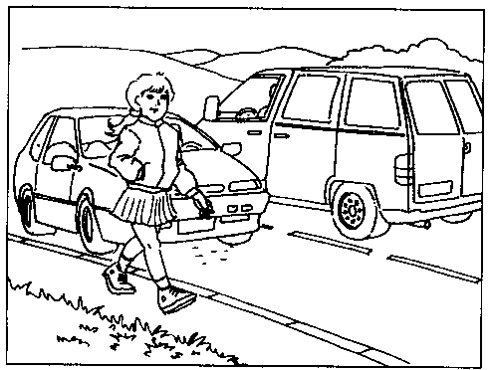

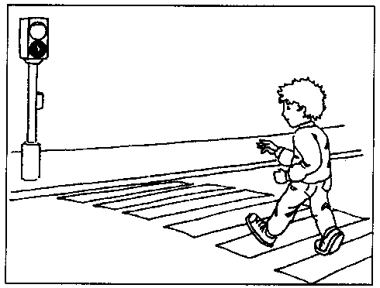

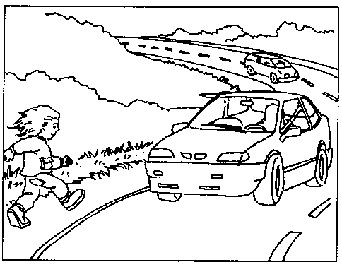

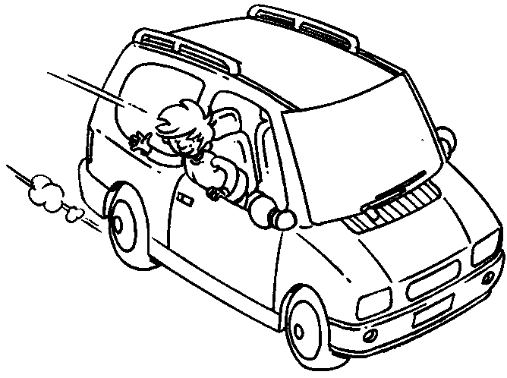

Escreve Sim ou Não em cada uma das seguintes afirmações.

Quando almoço na cantina passo à frente dos colegas que estão na fila.
Quando faço um piquenique limpo o local onde estive e separo o lixo.
Quando estou na praia vou tomar banho com a bandeira vermelha.
Falo quando me apetece sem esperar a minha vez.
Nas piscinas, só brinco se houver um nadador salvador.

Escreve duas regras de bom comportamento na sala de aula.

Escreve regras de bom comportamento nos corredores.

Escreve regras de bom comportamento no recreio.

Descreve como tem sido o teu comportamento desde o início do ano escolar. Indica alguns exemplos.

